## 实验一 凸轮运动精密测量实验

### 一、实验目的

1、利用实验台凸轮廓线的手动测试和自动测试功能，通过实验了解凸轮廓线的测试方法；

2、通过计算机对凸轮机构从动件（摆动和直动）的运动参数进行采集、处理，做出实测的从动件运动规律实测曲线，深入了解不同规律的盘形凸轮和圆柱凸轮机构的运动特点。

3、通过凸轮机构运动参数曲线实测结果和理论仿真曲线的对比，比较两者之间的差异，分析误差原因。

4、利用实验台凸轮机构从动件的运动规律反求功能，了解根据凸轮轮廓的检测数据和测量获得的机构基本尺寸，反求从动件的位移、类速度和类加速度的数值函数变化规律的方法

### 二、实验原理

[凸轮机构](https://baike.baidu.com/item/%E5%87%B8%E8%BD%AE%E6%9C%BA%E6%9E%84/0?fromModule=lemma_inlink)（cam mechanism）一般是由凸轮、从动件（follower）和机架三个构件组成的[高副机构](https://baike.baidu.com/item/%E9%AB%98%E5%89%AF%E6%9C%BA%E6%9E%84/0?fromModule=lemma_inlink)。凸轮通常作连续等速转动，从动件根据使用要求设计使它获得一定规律的运动。凸轮机构能实现复杂的运动要求，广泛用于各种自动化和半自动化机械装置中，几乎所有任意动作均可经由此一凸轮机构主要作用是使从动杆按照工作要求完成各种复杂的运动，包括直线运动、摆动、等速运动和不等速运动。机构产生。

[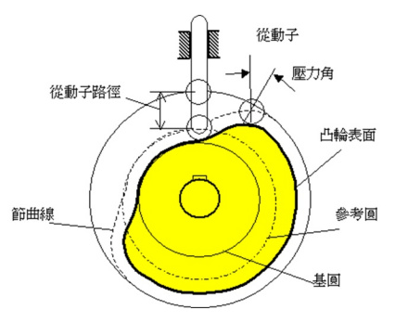](https://baike.baidu.com/pic/%E5%87%B8%E8%BD%AE/1527335/0/ae10edded3b69a1994ee37a3?fr=lemma&fromModule=lemma_content-image)简单凸轮结构[2]

凸轮可以定义为一个具有曲面或曲槽之机件，利用其摆动或回转，可以使另一组件—从动子提供预先设定的运动。从动子之路径大部限制在一个滑槽内，以获得往覆运动。在其回复的行程中，有时依靠其本身之重量，但有些机构为获得确切的动作，常以弹簧作为回复之力，有些则利用导槽,使其在特定的路径上运动。

凸轮机构主要作用是使从动杆按照工作要求完成各种复杂的运动，包括直线运动、摆动、等速运动和不等速运动。

### 三、实验内容（含设备、步骤）

实验设备：

1、多种凸轮实验机构 1 套。

2、凸轮轴角位移传感 器 、角度盘, 各 1 个，测量凸轮回转轴角位移 。

3、直动从动 件位移传感器 、百分表, 各 1 个，测量直动从动 件位移 。

4、摆动从动 件 角位移传感 器 1 个, 测量摆动从动 件摆动 角位移 。

5、凸轮机构运动精密测量系统（单片机系统）。

6、计 算 机

7、打印机

实验内容：

1. 直动从动件运动规律

操作步骤：

1．安装凸轮 6、角度盘 7，使凸轮、角度盘轴线与凸轮主轴轴线重合。

2．装上百分表头 10，并调整测量推杆 8 与凸轮主轴轴线偏距为零（对心尖顶直动从动杆）。转动手轮,找到凸轮廓线测量起始位置（在凸轮廓线上的刚开始有位移点的极径处，对应于从动杆起始位置），百分表置零，并测出基园半径。

3．转动手轮 11，使凸轮 6 每隔一定角度测一次百分表读数并记录。这样百分表读数直接指示测量推杆的位移变化值，将其与凸轮转角变化－－对应起来，即可绘制出凸轮廓线极坐标图。

1. 滚子摆动从动件运动规律

自动测试实现测量推杆自动动态测试，如图 1-2 。光电编码器 2 输出脉冲信号对应凸轮回转角度，凸轮廓线极径变化由直线位移传感器 12 测出。利用计算机对光电编码器及直线位移传感器输出信号进行采集、处理，输出测量推杆位移、速度、加速度运动规律曲线、所有采样数据及对应的各特征值参数。从采样数据取出测试测量推杆的位移变化值，将其与凸轮转角变化－－对应起来，再测出凸轮基园半径，即可绘制凸轮廓线极坐标图。

### 四、实验结果

1、数据记录

凸轮基圆半径(mm）：25.33 偏距(mm）： 5.0 从动件类型及参数：滚子

|  |  |  |  |
| --- | --- | --- | --- |
| 凸轮转角 | 直动从动件位移(mm） | 凸轮转角 | 直动从动件位移(mm） |
| 0° | 5.121 | 180° | 19.592 |
| 10° | 3.805 | 190° | 20.092 |
| 20° | 2.457 | 200° | 20.127 |
| 30° | 0 | 210° | 20.187 |
| 40° | 0.862 | 220° | 20.232 |
| 50° | 2.192 | 230° | 20.262 |
| 60° | 3.505 | 240° | 20.342 |
| 70° | 4.895 | 250° | 19.795 |
| 80° | 6.243 | 260° | 18.514 |
| 90° | 7.577 | 270° | 17.303 |
| 100° | 8.894 | 280° | 15.887 |
| 110° | 10.212 | 290° | 14.605 |
| 120° | 11.514 | 300° | 13.282 |
| 130° | 13.902 | 310° | 12.962 |
| 140° | 14.214 | 320° | 11.602 |
| 150° | 15.517 | 330° | 9.272 |
| 160° | 16.867 | 340° | 7.950 |
| 170° | 18.222 | 350° | 6.580 |

2、根据所测数据绘制位移图，并进而绘制凸轮轮廓图。

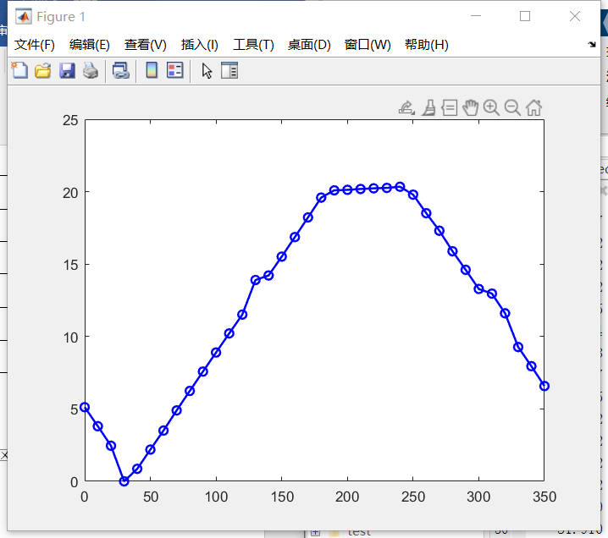

可以看出，直动从动件的推程和回程运动都近似线性，有远休止区。

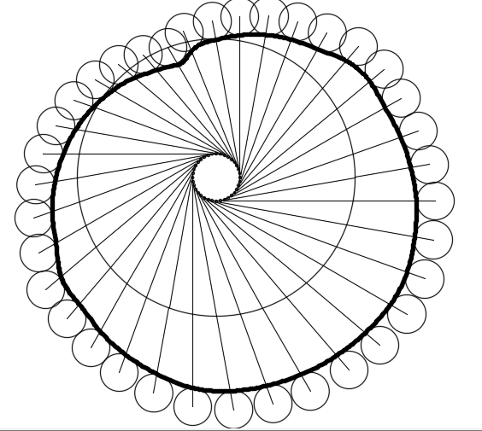

3、选做题（A或B）：

观察并测量摆动从动件的安装位置，检测并打印摆动从动件的运动规律，作示意图描述如何通过该结果求出凸轮轮廓曲线。

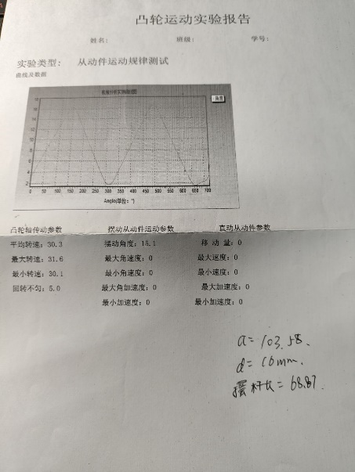

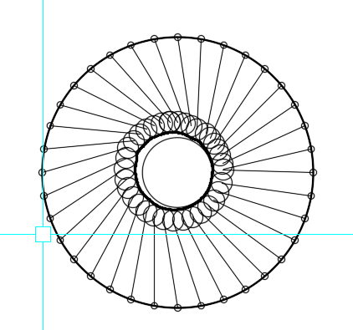

凸轮轮廓如图（内粗实线）绘图方法：先做摆动从动件基座的偏置圆，在圆上取36个点，做点到圆心的直线（图中未画出），然后加上摆动从动件的角位移得到摆动从动件的角度，在此角度上做长度等于摆动件臂长的线段，作36条。然后以这些线段的末端为圆心作圆，得到滚子摆动件的轨迹。再作包络线，即为凸轮的轮廓。因为滚子半径比较大， 因此凸轮上的凹陷处被掩盖掉了，因此两问的凸轮轮廓不同。

### 五、思考题

1、凸轮轮廓检测方式分为几类，有什么不同？

第一种，光学影像量测仪进行投影，然后描边到软件进行分析。缺点是只能看到最顶点位置的的最外轮廓线。

第二种，三坐标测量机用扫描的方式的，缺点是凸轮的位置不能在夹缝中。

第三种，轮廓度仪进行轮廓线的扫描。

2、说明实验中所采用的从动件类型与偏置程度对凸轮机构性能的影响。

实验中采用的从动件类型为滚子从动件和尖底从动件。尖底从动件摩损较为严重，只用于低速场景，抗冲击性能差。滚子从动件摩擦形式为滚动摩擦，磨损小，抗冲击和承载能力比尖底从动件强。

偏置距离影响凸轮机构的压力角。偏置距离大，则推程压力角减小，但回程压力角会增大。因此偏置距离适中即可，不应过大。